Dia do Soldado – 25 de Agosto
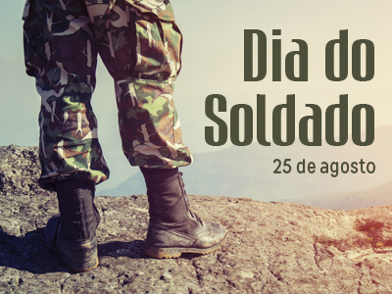
No Brasil, aos 25 dias do mês de agosto, comemora-se o Dia do Soldado. Essa comemoração faz referência à data de nascimento de Luís Alves de Lima e Silva, o Duque deCaxias, nascido em 1803. O renomado oficial foi considerado o patrono do Exército Brasileiro e, pela honra desse título, o Dia do Soldado constitui-se como uma homenagem ao seu nascimento.
Luís Alves nasceu em uma fazenda da então Capitania do Rio de Janeiro. Era herdeiro de uma família da aristocracia militar portuguesa. Seu pai serviu ao exército português no Brasil, que, à época do nascimento do futuro duque, em 1803, estava na iminência de um choque contra as forças napoleônicas na Europa, o que resultaria na mudança da família real portuguesa para o Brasil. A vinda da família real para o Brasil, a elevação do país à categoria de Reino Unido e a futura independência, em 1822, transformaram a vida de Luís Alves.
Quando o Brasil tornou-se independente e adotou o modelo imperial de governo, sob a liderança de D. Pedro I, as forças militares também começaram a passar por uma transformação e associaram-se à figura do imperador brasileiro e às novas instituições criadas sob a égide da Constituição Imperial de 1824. Anos mais tarde, sobretudo no Período Regencial, quando, a partir do ano de 1838, começaram a estourar várias revoltas de teor separatista no Brasil, o Duque de Caxias já era um oficial respeitado e conseguiu uma enorme projeção por comandar exitosamente a dissipação de várias dessas revoltas.
Nesse período, especificamente no ano de 1841, Caxias recebeu seu primeiro título nobiliárquico, o de Barão de Caxias, que faz referência à cidade maranhense de Caxias, onde o exército imperial conseguiu uma de suas mais célebres vitórias. Ao longo do Segundo Reinado, Caxias teve a sua posição de nobre elevada para conde, marquês e, por fim, duque.
Além disso, Caxias foi senador do Império pelo Rio Grande do Sul, província para a qual também foi nomeado por Dom Pedro II comandante-em-chefe do Exército em operações. Nas fronteiras do Sul do país, a partir de 1852, Caxias esteve à frente das represálias contra as investidas de Argentina e Uruguai ao Brasil. Ao lado de outros comandantes célebres, como o general Osório, o Duque conseguiu grandes vitórias sobre as tropas do ditador paraguaio Solano Lopez entre os anos de 1866 e 1868, naquela que foi a maior guerra já vista na América do Sul, a Guerra doParaguai.
Caxias faleceu em 1878 e até hoje sua memória é lembrada não apenas no Dia do Soldado, mas também em vários rituais e cerimônias do Exército Brasileiro, com o uso de uma réplica do seu espadim pelos oficiais formados na Academia Militar das Agulhas Negras.

